## 数学组

## 一、数学望远镜——大学数学学什么

### （一）公共基础课

#### 1、微积分

**（1）微积分简介**

相信不少同学大学之前就对微积分有所耳闻，不少同学甚至听说每一所高校都长着一棵高高都树叫“高数”，上面挂了好多人，可以说是“天下苦微积分久矣”了。

微积分在大家大学学习中的重要性不必多说，高学分占比让它成为大一最重要的一门学科；另外微积分是不少理工科相关专业知识的定义基础和计算工具，学好微积分可以为后面专业课的学习打下坚实的基础；此外，微积分是同学们从高中学习步入大学学习过渡节点，学好微积分有利于大家熟悉大学学习的学习节奏、学习方法、学习状态。

除了重要，微积分在大家心目中另一个印象就是难，在不少同学眼里，微积分就是“难”“深奥”“繁琐”最好的代名词。除了上述有关“高数”的传说以外，还有不少关于微积分的调侃和吐槽，“一杯茶，一根烟，一到积分算一天”云云，大家对于微积分的“难”不能说感同身受，但绝对有目共睹。

然而害怕往往源于不够了解，对于微积分恐惧大多来自于畏难心理产生的本能地排斥，静下心来耐心理倾听微积分的独白就能够获得顿悟的快乐。理解微积分的本质并不难，难的在于数学家为了让微积分建立在一个更加科学严谨的体系上而创造性引入的一些相对比较抽象的概念。比如同学们刚开始理解抽象的极限思维，借助一个包子就可以有所解决。对于一个热乎乎的包子，有面皮和肉馅两部分，我们把面皮的厚度作为自变量，倘若面皮趋向于无穷小，包子就变成了狮子头，倘若面皮趋向于占据整个包子，那么包子就成了馒头。微积分研究的对象是函数，极限是微积分研究的重要手段，它赋予了无穷逼近的合理性。

关于微积分的许多概念都会有类似于极限这样的特点，严谨的数学表达提高了理解的门槛，同学们可以思考探索一些更形象化的表达帮助自己更好地理解有关概念，这样或许可以减轻畏难情绪带来的焦虑，更好地上手。

微积分Calculus，拉丁语本意是指小石子，后来引申为计算，它通过极限，把无穷引入了计算体系，它把有限的东西分割成无穷多次后观察，又把无穷小累积之后研究，是一套系统科学严密的逻辑法则和计算法则。

**（2）微积分的知识框架**

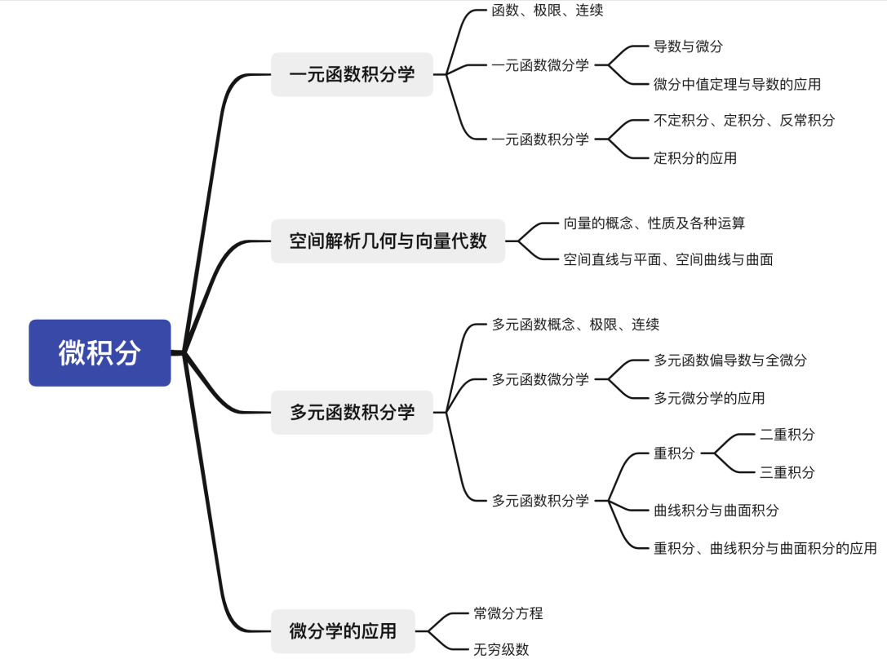图 1 微积分的知识框架体系

**（3）微积分的学习方法**

微积分相对于之前中学接触的中等数学而言，数学的对象及方法较为繁杂。高等数学（即微积分）是一整套严密的理论体系，所以要想学好高数，就要从头开始打好基础，从中学的有限思维过渡到微积分的无限思维，接受一种新的思想——极限思想，这是整个高等数学的根基，我们所学的导数、微分、积分都是在此基础上搭建的理论网络。

学习高等数学最重要的是学习态度，态度决定一切。学习数学，要沉得下心，耐得住性子，勇敢积极和老师同学进行思维碰撞，不懂就问，要以谦虚、理智、悦纳、进取的学习态度来学习数学。还有就是学习数学不能嫌麻烦，数学就是一个实践的学科，要勤于动手，不能有畏难情绪，不能怕出错，学习数学的过程就是一个不断试错的过程，通俗的话来讲，就是把所有可能的方法都尝试一遍，从中寻找最简洁、最漂亮的一种，这也是学习微积分的乐趣所在。持之以恒，孜孜不倦！

**（4）微积分学两大难点和应对策略**

如前所述，微积分相关教材的逻辑体系为了严密性而牺牲了可读性，提高了微积分入门学习的门槛，同学们一方面可以通过形象化理解构造相关情景去理解微积分中的概念；另一方面学有余力或者感兴趣的同学也可以从微积分的发展历史来帮助理解，如《古今数学思想》《微积分的历程》都是不错的科普读物。

除了抽象的概念，微积分难的另一归因是微积分体系的庞大。一方面，微积分以函数为研究对象，虽说是两个字“函数”，但你我都心知肚明这其中可谓包罗万象，三角函数、双曲函数、幂函数，甚至还有隐函数等等……研究对象的丰富带来了微积分计算处理、定理证明上结构的丰富，这就提高了同学们学习借鉴的门槛；另一方面，针对微积分的计算方法往往很多，求极限、求积分往往会有很多方法需要掌握，而在面对具体题目时不少同学生搬硬套，不能做到具体问题具体分析，面对许多选择不知道从何下手。解决这个问题的关键在于厚积薄发。我们既可以通过平时老师课堂讲解的例题、练习去积累一些新的题型和方法，不断丰富自己的知识储备，又要在题目中感知每种方法的特点和适用范围，并多加练习，这样一定能够熟能生巧，得心应手。

#### 2、线性代数

**（1）研究对象与方法**

线性代数是数学的一个分支，它的研究对象和研究方法可以用八个字来概括“空间为体，向量为用”。也就是说，它的处理对象是向量空间（或称线性空间），处理方法是利用向量或向量组及其变换，这就是线性代数宏观层面的解释。

说到这可能有同学想问，“向量空间”的这个“空间”和三维几何空间有什么关系呢？线性代数和高等代数又有什么区别呢？对于第一个问题，向量空间是n维的，是一个抽象的空间，与三维空间不同，我们无法直观地用眼睛看见。如果说解析几何是用代数问题研究三维空间，那么线性代数就是n维空间的解析几何。另外，同学们需要注意的是，线性代数和几何是密不可分的统一体。线性代数中有许多定义都有其几何意义，教学目的之一也是希望同学们学会将向量空间的问题用矩阵的语言来描述，学会理解矩阵运算的几何意义并用它来解决向量空间的问题。对于第二个问题，从这两个课程名称中对“代数”的修饰词中就可以看出。线性代数的特点就是“线性”。“线性”就是“一次”，它是最简单的，也是最重要的。而高等代数是包括线性代数的，且在线性代数的基础上加入了多项式环，线性空间等一系列相对抽象的东西。

**（2）研究意义**

线性代数在管理学、信息工程学等学科中有着广泛的应用。符合一定公理的任何数学对象都只要变成向量就可以在这个代数系统中进行变换研究。为解决实际问题带来了极大的方便，这也是线性代数产生的现实背景。

**（3）课程要求**

在川大，非数学专业的同学需要掌握行列式、矩阵、向量、线性方程组、矩阵的相似及对角化和二次型等知识，对于各类定理的证明则需要做到理解并掌握。对于线性空间的理解及实际应用，同学们可以自己进行深入探究学习。

**（4）课时要求**

川大非数学专业的线性代数一个学期学习完，每周课时要求为四个课时。

**（5）课程分类及对应学习内容**

目前川大的线性代数课程分为理工类和III两类，二者都是3学分，均开设在大一下学期。理工类面向全校理工科学生开设，对于向量空间部分要求较高，要求学生能掌握线性相关、线性无关、维度、秩、基、基础解系等基本概念和相关定理证明，并熟练进行线性方程组的计算。线性代数III主要面向经济、管理类专业的学生开设，需重点掌握线性相关与线性无关的方程组的基础解系、行列式计算、特征值与特征向量以及一些特殊矩阵的重要性质，并要求掌握一定的逻辑推导，但对于证明的要求不高。

#### 3、概率论与数理统计

（1）理工类

* **涉及专业：**理工类专业
* **学习内容：**《概率论与数理统计》分为两个大板块，一部分为概率论，一部分为数理统计。在概率论板块主要学习随机事件及其概率、随机变量及其分布、随机变量的数字特征等等；在数理统计板块主要包括大数律与中心极限定理、抽样分布定理、参数估计与假设检验等等。
* **学习重点：**在《概率论与数理统计》的学习上，理工类相比经管类在数学上更加的深入，但相比于数学学院所学习的《随机过程》等课程来说则偏向应用，主要是以随机事件作为分析对象。在理工科的很多专业课和研究领域中都会涉及到对具体问题中含有不确定性因素的随机变量的分析和处理，因此概统是非常重要的数学基础课。在学习《概率论与数理统计》的过程中，理工科的同学应该充分理解和领会到概统具体知识点的内涵，并了解具体的应用与计算，打好基础。
* **学习建议：**《概率论与数理统计》相比于其他数学类课程，难度较小，但还是不应该轻视。在上课时要跟着老师的思路，做好笔记和整理；课后要经常反复的复习，并做题以巩固。可以适当地找到一些其他的教材和参考资料来辅助，并了解概统知识在相关领域的应用。



图 概率论与数理统计（理工类）

（2）经管类

* **涉及专业：**经管类专业
* **学习内容：**经管类的同学学习的《概率论与数理统计》内容与理工类的同学大抵相似，但在难度和深度上有所减小，相比之下更加注重于实践。
* **学习重点：**在《概率论与数理统计》的学习上，经管类比理工类更注重应用和实践，并且自身很多专业核心课程都会用到概率论与数理统计的知识，例如人文社科类专业的同学会运用所学的概统知识和理论，利用SPSS等软件进行社会实践调查，财经金融类专业的同学会用Stata等软件分析股票和市场，所以经管类专业的同学学习《概率论与数理统计》是为了掌握基本的理论和知识，透彻地了解数据分析，便于以后更好地开展社会调研。所以好好学习概统知识，打牢基础是非常重要的。
* **学习建议：**利用暑假提前在b站上学习宋浩老师的《概率论与数理统计》，讲解很清晰，细节很到位。回校后保持认真的态度，紧跟老师的课堂思路，课下认真完成作业并及时巩固，考试前过一遍书和PPT，再练习往年真题，就基本可以安心考试了。

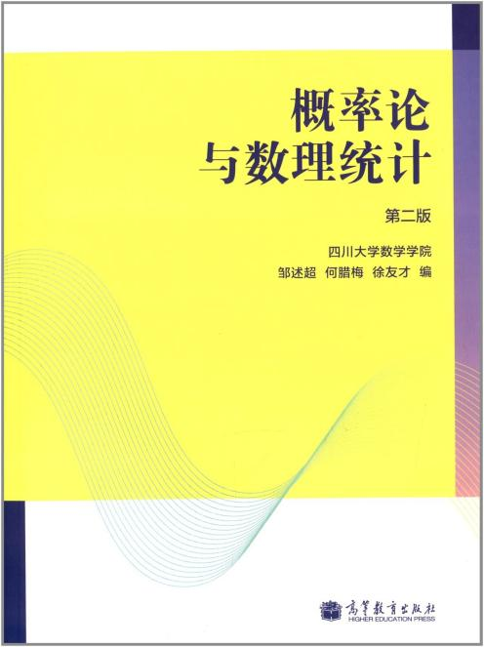

图 概率论与数理统计（经管类）

### （二）理工科数学类专业课

除了之前的“三大数学”，理工科的同学们大多还要多学复变函数与积分变换、数值计算方法两门课。其中，复变函数与积分变换为现代工程技术领域（如电路、电磁场、信号处理、电力系统等）提供了坚实的数学基础；数值计算方法则是利用计算机求解数学问题的普遍方法，在金融、航天、电子、通信、控制等领域均有广泛的应用。

#### 1、复变函数与积分变换

复变函数与积分变换包括**复变函数**和**积分变换**两部分，在物理学院和电子学院，这门课则和数学物理方程共同构成一门课《数学物理方法》。

* **涉及专业：**理工类各专业
* **学习内容：**

1.复变函数

复变函数即以复数为自变量和因变量的函数，工科同学可以将其看作“复数的微积分”，主要内容有复数的性质与运算、解析函数、复变函数的积分、级数、留数以及留数的应用。

2.积分变换

同中学学过的初等变换、线性代数中学过的线性变换一样，积分变换也是一种变换的方法，只不过变换的方式是**积分**。课程主要内容是**傅里叶变换**和**拉普拉斯变换**的定义、性质以及它们在信号处理方面的简单应用。

* **学习重点：**

1.复变函数

不同于数学学院要求的严格分析，工程复变函数对各种定理和引理的证明不作要求，而重点在于利用定理进行**计算**，例如曲线积分的计算、Laurent级数展开式中某一项系数的计算以及留数的相关计算。其中留数的计算是整门课程知识的综合应用，也是后续课程如积分变换、数理方程和专业课的理论基础，需要重点掌握。

2.积分变换

积分变换的重点在于两类重要积分变换的性质以及应用。同学们学习时要能够手动推导常见函数的傅里叶变换和拉普拉斯变换，并能理解推导重要的性质（如拉普拉斯变换的时域平移特性、卷积特性等）。

* **学习建议：**不同三大数学课程，理工科同学学习的复变函数和积分变换更多与自己的专业课程结合更紧密。因而想要学好这门课上并取得好的成绩，并不需要额外找资料刷题（即使找到也很可能是针对数院同学的题目），更多需要结合物理意义来深入理解相关数学方法的应用。例如通过实际定积分的计算来理解引入留数的目的、通过系统的时域特征和频域特征两个角度来理解积分变换的目的和意义，认识到复变函数与积分变换在电路、信号中的应用后，相信你会有茅塞顿开的感觉。



图 复变函数与积分变换教材

#### 2、数值计算方法

数值计算也称数值分析，是利用计算机求解数学问题数值解的方法。由于计算机算力的不断发展和数学建模思想的推广，数值计算在几乎所有科技领域和金融领域都有着广泛的应用。

* **涉及专业：**理工科专业、商科专业
* **学习内容：**本科生主要学习比较简单的数值计算方法。首先学习误差及有效数字的相关定义、了解机器精度，而后学习方程求根、线性方程组的数值解法、插值与拟合、数值积分与数值微分。
* **学习重点：**数值计算的学习重点在于掌握重要的数值计算方法并能够将其**编程实现**。虽然川大在《工程数学数值计算方法》这门课上目前还是采用笔试的考核形式，但数值方法的程序仍然是大家所需重点注意的，以便能在后续专业课程需要的时候用到。
* **学习建议：**这可能是大学阶段最简单的一门数学课了。数值计算考试形式为笔试，算例不会太难，只要掌握公式且不按错计算器就可以取得非常高的成绩。不过还是要建议同学们有空可以了解课本以外的，更加高级的数值计算方法，并试试用他们解决一下数学建模的相关问题。如此，大家会深深感受到数学是一门好玩又有魅力的学科。

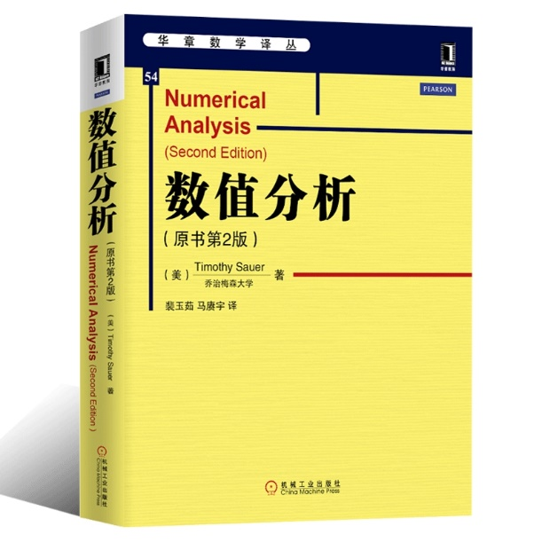图 概率论与数理统计（经管类）

## 二、高手秘籍——数学学习经验贴

## 数学学习方法

### 1. 日常学习

#### (1)高效预习

与高中阶段相比，大学数学的课堂节奏快得多，课堂容量也更大，这导致部分刚进入大学的同学跟不上老师的授课进度，从而错过重要的知识点。因此，数学课前的高效预习就显得极为重要。

如何预习？要根据自己的时间以及对于预习程度的需求进行合理安排。

①细读课本，明确章节内容的脉络，并建立起自己的思维线。

②标记出教材中未看懂和理解难度大的地方，以利于在课堂上听讲时抓住重点,着重研习。

③若时间充足，可选取一两道例题或书后习题自测，检验预习效果。

#### (2)高效课堂

紧跟老师的授课节奏，对于自己已经掌握的知识要认真听讲，注意老师与自己思维方法的不同之处，这样可以从老师新颖的思路中得到启发。对于自己在预习过程中不懂的知识点，则要全神贯注，注意听老师解释此知识点的切入点在哪，思维逻辑是什么。这不仅是理解此知识点的关键，更是学习并培养数学思维的好机会。此外，在课堂上也要培养自己独立思考问题的习惯，发散思维，积极与老师互动。

#### (3)高效完成作业

课后作业是有效检验对知识点掌握程度的手段，要端正态度认真对待。如何做？

①先对作业涉及章节的知识点进行系统复习，再独立完成作业。

②在完成作业的过程中一定要脱离课本和答案，减少对课本和答案的依赖，独立思考。

③重视反馈，及时订正答案。对作业中出现的错误一定要高度重视，仔细分析原因、易错点，并及时总结经验。

④对于不会做的题目，可以寻求其他同学的帮助，交流过程中可能会获得别具一格的思路；也可以将其暂时搁置，第二天继续思考，这样可能会有意想不到的灵感。

#### (4)高效利用笔记

上大学后很多同学都在纠结数学笔记到底需不需要做，如何做？上课记得太多跟不上老师节奏，记得太少又觉得抓不住重点。这里小思结合自身经验给同学们分享几个记笔记的要点：

①笔记基本内容。一是记书上没有的东西；二是记重要的公式、定理、定义及自己的理解思考。具体了内容因人而异。

②数学笔记重点是记录题目。

高效利用笔记对于知识的总结归纳以及日后的复习巩固极为重要。如何记笔记？

①对课堂笔记进行补充完善，有助于进一步梳理知识点，加深理解。

②对经典及易错题型进行记录，重点是记下解决这类问题的思路方法及注意事项。

③记录新方法和独到见解。一定要注意和原始方法比较，领悟新方法的巧妙之处。

当然，每个人的笔记都不一样，但最关键的一点是相同的：我是为自己记笔记，而不是为别人记笔记。好的笔记不需要刻意追求有多美观，适合自己就好。

记完笔记不要就觉得万事大吉了！对于笔记一定要反复翻阅，这不但可以帮助自己有效回顾所学知识，经过不断地记笔记和复习，你会惊喜地发现，有些以前做了经常忘的题记得更牢了，会做的题也多了，而且在每一次的回顾过程中都可能会迸发出新的思维，更好地实现一题多解。

#### (5)高效练题

数学是一门讲究熟练度与技巧的学科，需要不断地练题来积累经验，训练题感。如何高效地练题呢？

①根据自身需求，主动寻找课外习题。对一些同学来说，如果通过做课后习题和作业仍没有掌握好相关知识点，就需要做一些额外的习题来加深掌握程度。但大学和高中不同，没有大量的成册成套的推荐练习题，需要自己去寻找合适的习题资源，可以通过图书馆、网络、小思咨询群等多种渠道获得资源。

②切忌陷入无谓的“题海战”。一定要分析出自己对哪一板块掌握得不够熟练，从而有针对性地进行训练，这样才能达到有效提升数学思维和数学能力的目的。

③保持信心。在对自己不熟练的题型进行练习的时候，不可避免地会遇到无从下手，焦虑苦恼的情况。遇到这样的情况，可以参照答案的思路进行梳理和理解，整理归纳做题方法和技巧，从而不断地积累做题经验，千万不要在这时对自己失去信心，这是熟练掌握知识点的必经之路。刷题过程的确会遇到很多的挑战，但是只要用心努力地去做，秉承着对数学的好奇与热爱，就一定会有柳暗花明的惊喜与过五关斩六将后所向披靡的信心。

#### 高效利用题卡

题卡旨在帮助同学们搜集好题或易错题，最终达到整合的目的，能够更好地协助大家梳理学过的知识并且应用。

  同学们制作题卡应首先在平时学习、课后作业与习题练习的过程中，选取适合自己个性化的好题或易错题。不会做的题或者认为思维难度较高、思维方式较新颖的题目也可以一并标注归类进自己的题卡题组中。在准备题目初步阶段可以使用便签纸或小型笔记本等易于携带的纸张进行记录。

其次，在抄写完成预先准备好的题卡上的题目之后，可以先自己重新做一遍，以此来检测自己是否真正掌握了这道题。如果中间遇见还不熟悉的地方应该对照第一次纠正时的笔记进行重点标注，并且应格外关注此处涉及的知识点。善用多种颜色标注不同的笔记，可以在后期复习的时候更有效率和针对性（比如：黑色笔抄写题目，蓝色笔标注易错区域，红色笔提示重/难点）。题卡的大小可以按照自己的需求来设计。一般而言，一道题占用的位置大小大约是半张A4纸，也可以根据自己的需要来修改大小。纸质书写的同学可以用白纸制作，也可以参照现在市面上有的错题本来归纳整理。如果是用电子产品进行题卡书写的同学，可以将自己的题卡模版化，能够有效提高自己的整理效率。题卡的内容板块可以包含题目编号、题目种类、题目与解答、知识点/考点、难点、易错点、方法总结等几个部分。同学们也可以根据自己的需求个性化增添或删减一些板块。

数学题卡和大家高中时期所写的“错题本”或“好题本”有异曲同工之妙。题卡内容需根据自己的学习习惯来合理安排复习，复习周期不宜过长，防止遗忘而导致事倍功半。

### 2. 考前复习

由于考前时间紧、任务重、压力大，所以考前数学复习不同于日常学习，只有找到重点才能提高复习效率，从而达到事半功倍的效果。

#### (1)熟悉教材

大学数学教材中有很多概念与定理，只有在理解的基础上牢固掌握了教材中的**基本概念**、**定理**，才能熟练运用，才有可能做到举一反三。概念反映的是事物的本质，只有弄清楚它的定义、性质，才能真正理解一个概念。定理则是一个正确的命题，分为**条件**和**结论**两部分。对于定理，除了要掌握它的条件和结论外，还要弄清楚它的适用范围，做到有的放矢。

考前复习时，可以根据平时的笔记将教材内容梳理为思维导图，明确教材的逻辑脉络，再由粗到细地深入理解每一个概念、定理，明确它们的适用条件、核心思想，以及定理之间的关系。如果时间充裕，可对照思维导图，自己推演一遍公式、定理，以加深理解。

#### (2)重做易错题和典型例题

在复习过程中，要特别关注重难点以及容易出错的题目，对于错题，找出出错原因，进行梳理反思。题目整理时，可以在题目旁做标记并在笔记本中记下页码，也可以将题目记录在专门的笔记本中。

考前复习过程中，可以“二刷”甚至“三刷”平时整理的易错题和典型例题，总结同一类问题的解决方法。

#### (3)重做教材难题

教材是数学学习及考前复习的根本，教材中的例题和习题都是很典型的，掌握这些题有利于理解概念和掌握定理。要**重视**教材中第一次做时**没有解题思路的习题**，注意不同例题的特点和解法，梳理出“卡顿点”，反思自己是对知识点理解不透彻，还是运用不够灵活，建议尝试一题多解，举一反三。

#### (4)用往年真题自测

这是临考前非常重要的一个环节，同学们要对考试大纲所要求的知识点做最后的梳理，熟记公式，系统地做几套往年真题，自测复习效果。往年真题明确了题型、分值、考察重点、题量以及各知识点的出题模式等。做题之前要进行合理的时间分配，做题过程中要注意严格控制时间，规范书写格式，做完之后再对照标准答案按步骤订正并整理出薄弱项，针对出现的问题做最后的冲刺，查漏补缺。

此外，要根据自己考前发现的薄弱项，寻找同类型的题目反复练习，注意总结做题方法和技巧。如果练习过程中依然存在困难，可重新翻阅教材相关章节及课后习题，也可以在慕课上观看本章节的习题课，加深理解。

合抱之木，生于毫末；九层之台，起于累土；千里之行，始于足下。数学学习中最重要的是日常的学习态度、学习方法，希望同学们抓住当下的每一堂课、每一次作业，并带着对数学的好奇与热爱，不断地提升自己的学习能力，在学习数学的道路上披荆斩棘，勇往直前。

## 数学学习资料

### 1教材与教辅

要想学好大学数学，首先要做到的就是吃透教材中的概念、定理并完成习题册上的课后习题。下面推荐的资料大多为课后学习资料。

**（1）基础资料**

以下资料适合平时的课程同步练习以及期中、期末备考。

**①《高等数学（第七版）》及《高等数学习题全解指南（同济•第七版）》 （同济大学数学系编）**

同济大学数学系编写的高等数学教材逻辑清晰、主线明确，每章的练习题难 度适宜，适合课前预习以及课后查漏补缺。与教材配套的习题全解指南有每一道 习题的答案，十分适合课外练习。

**②《吉米多维奇高等数学习题精选精解（第二版）》（张天德、蒋晓芸主编）**

《吉米多维奇数学分析习题集题解》是非常经典的数学分析习题集，但由于 内容过多，不适合初学高等数学的同学使用。张天德等老师主编的这本书，按照 高等数学课程学习的主线和知识点对吉米多维奇的习题做了精选，使之更适合初学者使用。

**③《线性代数》（张慎语、周厚隆编）。**

本书是四川大学数学学院张慎语、周厚隆两位老师编写的线性代数教材。书中关于定理的证明非常详细，也有很多其他教材中没有的定理证明，因此使课程 的逻辑更清晰，非常有利于本门课的知识体系的建立。

**④《线性代数及其应用（第五版）》（David C. Lay主编）**

本书是国外比较经典的线性代数教材，特点是语言非常平实，讲解深入浅出，比较适合自学，或者了解线性代数相关概念更深层的数学意义及其在实际生活中的应用。

**⑤《概率论与数理统计（第四版）》（盛骤等编）**

本书是广受推崇的概率论与数理统计教材，学有余力的同学可以用这里面的 课后习题来练手。

**（2）进阶资料**

以下资料适合学有余力的同学在数学学习上精益求精，准备全国大学生数学 竞赛，在平时学习中则不必做过多难题、怪题。下列书籍中的题目有一部分是具有一定难度的，需要一定的思考与练习，同学们可以循序渐进，逐步积累。

**①《大学生数学竞赛教程》（蒲和平编著）**

本书是非常经典的大学生数学竞赛参考教材，书中的题目难度普遍为中等偏上，非常适合学完高等数学的同学准备竞赛。不过本书难度比较大，主要针对数 学竞赛决赛的备赛，因此初用本书时要有选择性地学习，不必在一些题上“死磕”。

**②《大学生数学竞赛习题精讲（第三版）》（陈兆斗等编）**

本书也是非常经典的数学竞赛参考教材之一，相比蒲和平老师编写的《大学生数学竞赛教程》，本书难度稍低一点，更适合大学生数学竞赛初赛的备赛。

**③《大学生数学竞赛辅导》陈启浩 编**

本书是一册大学生数学竞赛辅导资料，其难度较上述两本更加友好，书内题目具有诊断功能，且有全套答案，步骤仔细全面，适合新手入门。对数学竞赛有兴趣的同学不妨由此开始。

**④《线性代数》(数学专业用) 李尚志 编**

本书是面向数学专业同学的线性代数教材，相较于其他教材，本书在每章起始处设置了“第零节”。其旨在介绍一些数学例子，引入学习本章知识的动机，或者说是一个章节知识的“顶层设计”，有助于学习者对知识有一个较为直观的印象。其习题量较其他书籍而言是较少的，但贵在精，有代表性。该书还有一本配套资料《线性代数学习指导》，依旧为李尚志老师编写，可以参考学习。值得一提的是，本书首页有一首小诗，寥寥几笔就写出了线性代数中不同知识的本质，值得一看，有助于加深理解。

**⑤《数学分析教程》（常庚哲、史济怀编）**

对于对高等数学非常感兴趣并想深入了解相关数学知识的同学来说，《数学 分析教程》是很好的课外读物。本书由中国科学技术大学常庚哲、史济怀两位老 师编写，逻辑清晰，讲解深入浅出，可谓常读常新。

**⑥考研复习用书**

市面上常见的考研复习用书非常适合高年级同学和有志于考研的同学学习。 相对于数学竞赛参考教材，这类书的难度要小一些。

### 2. 网课

有关大学数学的网课非常多，小思在这里仅推荐-一些质量高、有代表性的，对于速成类课程就不作推荐了。注意:网课只是辅助资源，大家平时踏踏实实学习才是学习数学的真谛。

①浙江大学苏德矿老师的微积分慕课。

②山东财经大学宋浩老师的线性代数系列视频。

③四川大学的微积分、线性代数慕课。

### 3.学习软件

小思在这里向大家推荐两款常用的数学软件，早日学会使用它们可以为后续的科研、竞赛提供许多便利。

1. MATLAB。

MATLAB是国际公认的优秀计算软件，可以解决几乎所有的科学计算问题，在数值计算、随机信号处理等领域也有广泛的应用。其安装方法和使用教程可以在哔哩哔哩( Bilibili)、CSDN等网站上查阅。

1. LaTeX。

LaTeX是非常优秀的排版软件，尤其善于处理数学公式的排版。对大学生而言，撰写数学建模竞赛的论文时，LaTeX 是必不可少的软件。其使用教程在网络上有很多，大家可以自行查阅。

③XMind。

前面的“学习效能”篇中，我们已经在记笔记的方法中介绍了“思维导图”。构建数学思维导图是行之有效的数学学习方法之一，XMind等思维导图绘制软件在学习过程中经常被使用。与手绘思维导图相比，利用软件可以构建更为详细的思维导图，且便于随时修改完善，方便省时。尤其对于知识内容较为复杂的数学体系，采用软件绘制思维导图，可以随时添加知识板块。

## 三、数学进阶——数学竞赛简介

**3.1 全国大学生数学竞赛（非专业组）**

1. **竞赛简介**

全国大学生数学竞赛［The Chinese Mathematics Competitions （简称CMC）］ ，是由中国数学会承办，为一项面向本科生的全国性高水平学科竞赛，为青年学子提供了一个展示数学基本功和数学思维的舞台，作为认定的国家级B类竞赛，也是不少理工科学生保研的兵家必争之地。数学基础相对薄弱的同学也不用担心，大学生数学竞赛的获奖率很高，准备预赛的压力没有那么大，重视基础为主。只要积极备考、热心参赛，也可以从大学生数学竞赛李找到自己的竞赛快乐。

**2、在学习中需要准备的材料**

准备大学生数学竞赛的相关资料有很多，这里简单介绍几本书和他们的相关特点。

很多同学平时就会做一些考研题练习手感，如汤家凤老师的1800题和李永乐老师的考研材料系列。这一类题虽然针对考研数学，但是相比较课内微积分的学习而言，又有了足够的拓展，能够帮助同学们更好地理解一些概念和结构变化。

数学竞赛相对比较直接的辅导书是蒲和平大学生数学竞赛和陈光斗老师的大学生数学竞赛。蒲和平老师的书非常全面系统，不过也会有一些相对比较偏的题目，可以拿过来拓展自己的题库和完善知识体系。陈老师的书相对而言更加友好，也是陪伴竞赛历程的好伴侣。大家也可以关注公众号：考研竞赛数学，获取相关资料作为自己备考数学竞赛的加餐。

此外，学有余力的同学可以学习一些数学分析的内容，对于理解许多变形、构造会大有裨益。可以参考的教材有裴礼文老师的《数学分析中的典型问题》，陈纪修老师《数学分析》和吉米多维奇。

**3、刷书策略**

可能会有同学感到竞赛书籍相对比较困难，往往难以下手，练习部分题目遇到困难就失去了学习数学竞赛拓展部分的耐心，考虑到大家时间安排比较紧张，如果想要提高效率获得相对比较好的成绩，不妨试一试笔者下面给出的刷书策略。

笔者的数学思维并不惊艳，拿到竞赛书往往也是无从下手，为了节约时间，书上的例题和练习能做的题目就把思路构建好，再和参考答案进行比对。而对于自己不熟悉的题目，做不出来的练习则在两分钟思维断路之后就开始翻阅答案，归纳题型和方法。这样的好处是能够有效解决备考时间，帮助大家在相对比较短的时间里完成数学竞赛书籍的学习和练习，当然它的弊端也相对比较明显，给人的感觉像题目的背诵。不利于自己思维的开发，而且过了一段时间就会忘记。

大学生数学竞赛更多的是考察学生对于微积分相关知识掌握的熟练程度和公式结构的变形，如果同学们不想被形式的变形束缚，而想要更加深入学习数学背后的逻辑，领略数学之美，不妨学一学数学分析、高等代数这样更加深入的课程。

**4、四川大学数学学院辅导信息**

在大一第一学期结束后，四川大学数学学院也会组织同学们进行系统的数学竞赛培训。罗伟老师、何家亮老师、赖洪亮老师、李挺老师、王晓宏老师、许杰老师、余金珊老师通过线上线下讲座相结合的方式为大家带来一场精彩的数学竞赛盛宴。

讲座主要分为两大板块，一是大学生数学竞赛专题讲座，从极限开始，到重积分，级数。每一章节的内容都配备了丰富详细的内容。其次是考前冲刺辅导讲座，主要是针对历年真题讲解带领同学们熟悉考试真题内容，在考前进一步巩固所学，做好临门一脚。

**5、大学生数学竞赛知识框架构建**

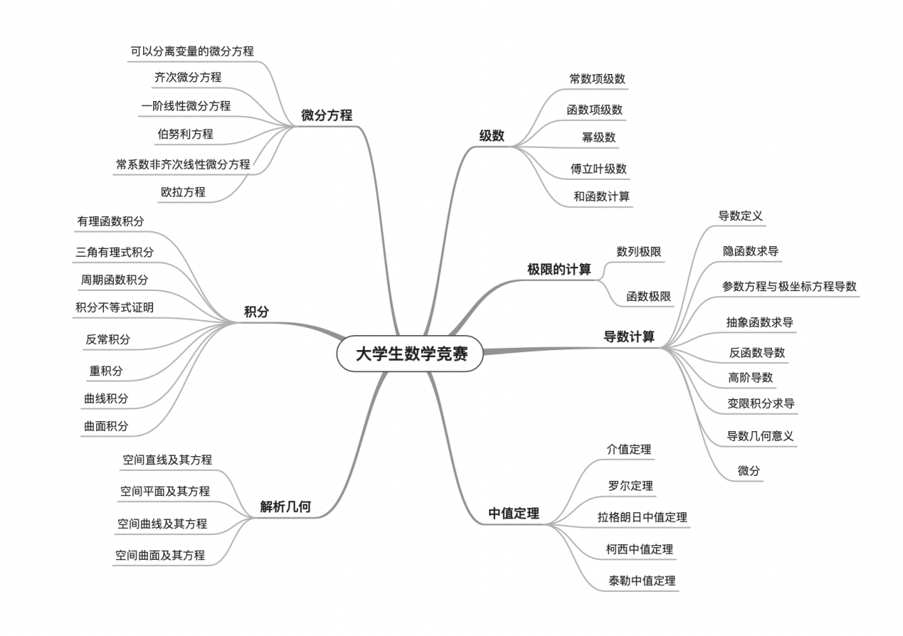

**3.2 数学建模竞赛**

关于数学建模类竞赛详细的赛前准备及竞赛安排可以参考本书中竞赛组编写的相关内容，这部分的内容将介绍数学建模竞赛中较为常见的问题类型及其背后的数学基础，从而为平时的数学知识的学习提供参考。

不少同学在初次参加数学建模类的竞赛时可能会问：数学建模竞赛需要哪些方面的数学知识？是否学习了微积分、线性代数、概率统计等基础数学课程就能够达到数学建模竞赛所需要的知识储备？不同于以考试为形式的其他与数学相关的竞赛，数学建模对数学知识的考察更多元化，也更注重其在实际问题中应用。具体来说，数学建模竞赛所涉及的问题大致包括了微分方程、差分方程、优化、插值、拟合等方向。

**（一）插值与拟合**

插值与拟合都是建模过程中对数据的基本处理手段，如解决建模中离散数据的分析，对数据的分析一般需要解决以下三个问题：1.数据之间的函数关系是什么？2.如何从已有模型中选择最合适的模型？3.如何用选择的模型进行预测。插值与拟合的区别在于，插值所建立的函数是一定经过已知的数据点的，拟合需要以某种方式定义拟合结果与已知数据的某种“误差”，并对规定的这种“误差”求最小值，从而得到拟合的函数表达式。

常用的插值方法有：代数多项式插值、样条插值、三角函数多项式插值、有理插值。插值的基本思想是用一些简单的函数对已知数据建立函数关系，常用的插值方法会采用多项式来实现这一目的。在这个思想的基础上延伸出了其他的插值方法，在不同数据中某种插值方法可能更加适合描述具体的数据，而这些都需要在遇到实际问题时做到具体问题具体分析。

使用拟合的关键在于如何定义已知数据与建立的函数之间的“误差”，对“误差”的不同定义产生了相对应的拟合方法，最小二乘法是最为经典的拟合方法，并且这一方法有许多推广变形，除此之外还有鲁棒拟合等方法。

**（二）线性规划**

构成最优化数学模型的三要素：决策变量、约束条件、目标函数。最优化方法一般分为：传统最优化方法和现代最优化方法。

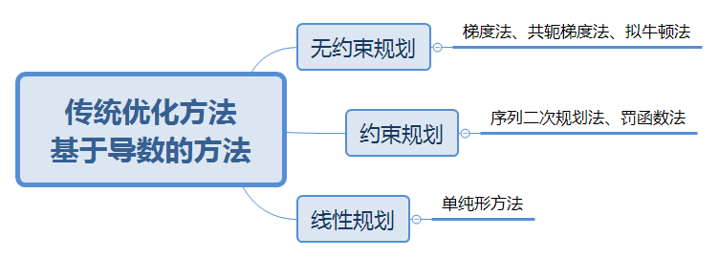

现代最优化方法（智能化方法）主要包括：遗传算法、模拟退火法、蚁群算法、粒子群算法、神经网络算法、禁忌搜索算法。

**（三）非线性规划**

与线性规划相对应，非线性规划也是求问题中某个量在一定限制条件下的最大（小）值，两者的不同之处在于，线性规划的约束条件必须全为线性的条件，但实际情况下多数约束条件不是线性的，在某些情况下可以对非线性的问题进行线性化处理，但另外一些情况下这样处理可能会严重影响模型对实际问题近似的可依赖型。

对于非线性规划问题，目前还没有通用的求解算法，因而人们通常将非线性规划问题分为两类——无约束的和有约束的非线性规划，然后递阶地进行处理。无约束非线性规划问题在本质上就是函数极值问题，一般可以采用古典的分析法及其推广算法来解决。有约束非线性规划问题可以考虑将约束问题转化为无约束问题，将非线性规划问题转化为线性规划问题 ， 将复杂问题转化为较简单的问题等等。而将约束问题转化为无约束问题，通常采用古典的Lagrange乘数法或其推广算法来解决。基于这些思想，对一般的非线性规划问题有梯度下降法、迭代算法（搜索算法）等，迭代算法中较为常用的是下降算法，不同的选择形成不同的下降算法，如梯度下降法(也叫最速下降法)，共轭梯度法，牛顿法，拟牛顿法等。但无论哪种下降法，都有一个一般的原则： 既要使它尽可能地指向极小值点，又不至于花费太大的计算代价。

尽管非线性规划也有相当丰富的求解方法，但远不如线性规划那样具有高效、通用的解法。一般来说，求解非线性规划问题要比求解线性规划问题困难的多，目前还没有适合于各种问题的一般算法。另外在解的性质上一般非线性规划算法给出的也只能是局部最优解，不能保证是全局最优解。

**（四）图与网络优化方法**

了解图的概念，包括顶点、度、边、有向图、无向图的定义等，有时间的话建议了解图论相关知识。基本的问题和算法包括：最短路径问题、最小生成树、最大流问题。在自学的过程中建议在CSDN上搜索例题及算法，通过例题了解每个算法所对应的模型。

**（五）微分方程模型**

根据函数及其变化率的关系确定函数，根据建模目的和问题分析做出简化假设（简化假设通常有利于方程的求解）、按照内在规律和类比法建立方程。模型包括：人口增长模型，阻滞增长模型（Logistic模型）、传染病模型。微分方程的求解过程通常是个比较复杂的过程，数学理论知识告诉我们，绝大多数的微分方程是无法求出初等解的，因此在建立方程的过程中应该建议方便求解的方程，或者进一步的了解微分方程的定性分析技巧（这通常需要较高的数学基础）、其次可以借助Matlab等编程工具，画出微分方程的相轨图和数值解。

**（六）差分方程模型**

差分方程理论与微分方程理论有较多的类似之处，差分方程的稳定性分析可以参考书目《S.Elaydi, An Introduction to Difference Equations, Springer, 1996》。

总的来说，数学建模类竞赛对课内数学知识的考查较少，更加注重的是对实际问题的分析与处理能力，如果准备在数学建模竞赛中脱颖而出，就需要储备较为广泛的统计、优化等偏应用方向的数学知识，所以一旦明确了自己要参加数学建模竞赛，就需要在及早为竞赛打下数学基础。无论竞赛的结果如何，在真正了解并参加数学建模这一过程后你将站在更高层面审视你所学的数学知识，并会惊叹数学对生活中各种实际问题产生的巨大作用。